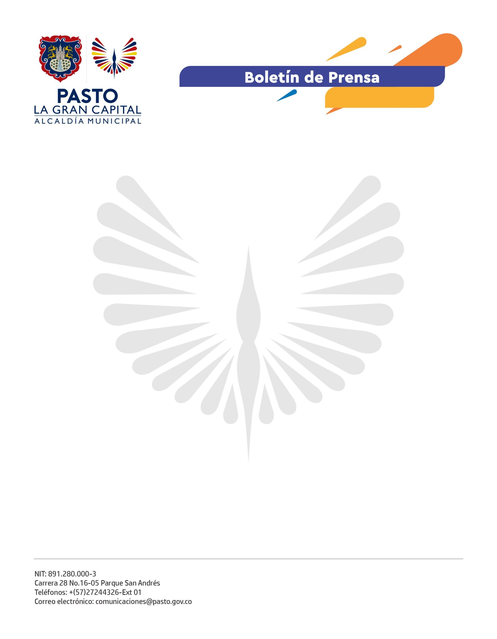
No. 114
7 de marzo de 2022

ALCALDÍA DE PASTO INFORMA QUE ENTRE EL 1 Y EL 15 DE MARZO ESTARÁN ABIERTAS LAS INSCRIPCIONES A LOS TALLERES ‘HABILIDADES PARA LA VIDA’

A través de la Secretaría de Bienestar Social y el Departamento de Prosperidad Social, la Alcaldía de Pasto informa a la comunidad que, para esta vigencia, están disponibles más de 2.200 cupos para los talleres ‘Habilidades para la Vida’, ofrecidos por el Sena. Los Jóvenes en Acción de todo el país pueden realizar su inscripción en cualquiera de los grupos disponibles en el sistema, incluso si su municipio no se encuentra en el listado, caso en el que pueden seleccionar cualquier otro para recibir el proceso de formación.

Los Jóvenes en Acción focalizados para esta primera cohorte fueron seleccionados bajo los siguientes criterios:

- Si el ingreso al programa se generó en el segundo semestre de 2021.
- Jóvenes beneficiarios pertenecientes a los municipios priorizados para el Curso Virtual de ‘Habilidades para la Vida’ (Por directriz del DPS se seleccionará municipios diferentes a los focalizados para el módulo presencial).

El beneficiario debe asistir y participar en las actividades a las que sean convocados a través del Componente de ‘Habilidades para la Vida’ pues es una de las responsabilidades que adquiere el estudiante (Manual Operativo - Octava Versión, Resolución 779 del 27 de abril de 2020).

La inscripción se realiza a través del siguiente link: https://bit.ly/3dwmh3y.

El link será deshabilitado una vez los cupos se hayan completado.

La Administración Municipal ha habilitado los siguientes canales para brindar más información a los jóvenes que se encuentren fuera del Municipio de Pasto.

Líneas de atención: 3186518970 - 3152451714
Correo electrónico: jovenesenaccion@pasto.gov.co
Página Facebook: Secretaría de Bienestar Social

